Стань благословением для гонимых христиан в Бангладеш
21 ноября 2019
“Я пастор Рой, я несу служение в Евангелической церкви в Нилфамри. Я служу пастором в этом районе с 2014 года. Наше служение постоянно растет, мы открыли четыре новые церкви. Во время проповеди евангелия я сталкиваюсь со многими проблемами, потому что у нас есть шесть семей, которые обратились к Иисусу из той религии, которой следует большинство. Я был в тюрьме, но моя вера оставалась сильной, и Бог сохранил меня. На сегодняшний день у нас 153 крещенных члена общины, и Бог расширяет мое служение”.
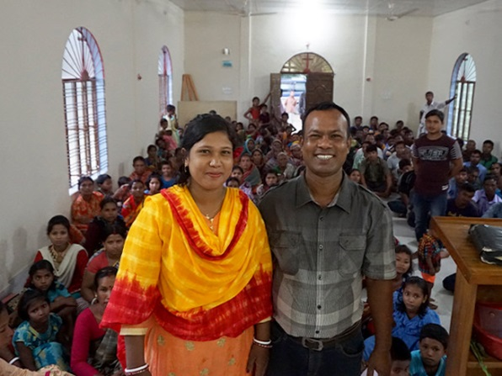
Пастор Рой и его жена Свопна и их большая паства в здании церкви, предоставленном Фонда Варнава. Этого пастора посадили в тюрьму за то, что он крестил бывших мусульман
Выходцы из ислама сталкиваются с большими трудностями в Бангадеш, вплоть до физических нападений, особенно в сельских районах. Также нападениям подвергаются и те, кто несет им евангелие. Некоторые христиане, участвовавшие в проповеди евангелия среди мусульман, были убиты. На Хуссейна Али напали рано утром у его дома – трое мусульман на мотоциклах зарезали его ножом. В доме этого 68-летнего христианина, который когда-то был мусульманином, постоянно проводились богослужения.
“Сколько нам еще страдать от гонений в этой стране?” – плачет в отчаянии Рита, христианка в Бангладеш. Она вспоминает, как толпа в 30 мусульман выгнала ее семью из их дома в Дхаке. Сама Рита получила травму во время нападения, а полиция ничего не сделала, чтобы защитить их. Беззащитные, живущие в презрении и нищете, христиане Бангладеш отчаянно нуждаются в помощи.
Фонд Варнава помогает христианам Бангладеш выжить и не утратить веру
Благодаря вашей поддержке Фонд Варнава приносит помощь и надежду для страдающих верующих в Бангладеш. Когда начинаются ураганы и наводнения, мы тут направляем экстренную гуманитарную помощь нуждающимся.
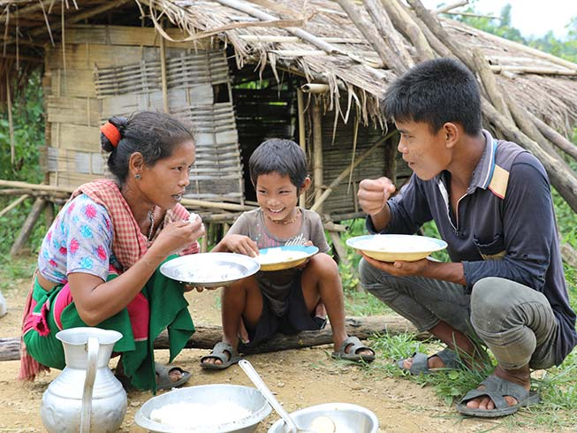
“Мы изголодались. Наша малышка часто голодала. У нас нет работы, мы лишились всего урожаю, земли, дома - всего”, - рассказывает Мерри, которая вместо со своим мужем Джейкобом растит их пятилетнюю дочь в отдаленном Читтагонгском горном районе. Эта семья, которая из-за массивного оползня лишилась в этом году своего дома, получила продукты и медикаменты от Фонда Варнава. “Теперь мы можем есть трижды в день. Наш Христос – наш Спаситель, слава Господу!”
Пострадавшие от наводнения Джейкоб и Мерри со своей дочерью Моникой, наслаждаются совместным обедом. Благодаря помощи от Фонда Варнава они теперь могут питаться три раза в день

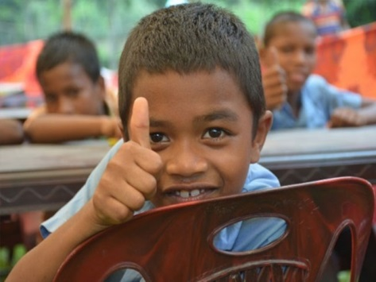
Семья этого мальчика думала, что он никогда не получит образования, ведь они христиане. А сегодня он делает успехи в учебе в новой школе, которую поддерживает Фонд Варнава, а значит у него и его семьи появилась надежда
Принесите свет и надежду в жизнь нуждающихся христиан в Бангладеш.

Жертвуйте: Направляйте пожертвования в
Бангладеш – общий фонд (код проекта: 04-831)
пожертвовать
barnabasfund.ru/donate

